Evaluación Bloque V

Nombre del alumno: ______________________________ Núm. de lista: _______
Grado: _______________ Grupo: _______________ Fecha: _________________
Nombre del maestro: ________________________________________________

1. Colorea $\frac{3}{5}$ de la figura.
Respuesta modelo

2. Divide la figura en octavos.

Respuesta modelo

3. Subraya la fracción que está coloreada en el rectángulo.
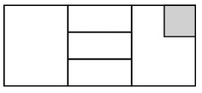

a) $\frac{1}{2}$ b) $\frac{1}{6}$ c) $\frac{3}{6}$ d) $\frac{1}{18}$

4. La figura que se observa equivale a $\frac{2}{8}$ de un entero. Dibuja las partes que le faltan para completar el entero.

5. Daniel dedica $\frac{1}{4}$ de hora para hacer su tarea de Español y $\frac{1}{2}$ hora para la de Matemáticas. ¿Cuánto tiempo dedica para realizar sus tareas?

a) $\frac{1}{2}$ hora b) $\frac{3}{4}$ de hora c) $\frac{1}{4}$ de hora d) 1 hora
6. Alejandro y sus primos comieron $\frac{5}{6}$ de un panqué de chocolate y $\frac{3}{6}$ de un panqué de vainilla. Rodea la operación con la que calcularán el total de panqué que comieron.

5 + 6 + 3 + 6 = 20 $\frac{5}{6}$ – $\frac{3}{6}$ = $\frac{2}{6}$ $\frac{5}{6}$ + $\frac{3}{6}$ = $\frac{8}{6}$ 7 × 4 × 8 = 224

7. Anota el número que falta en cada operación.
6
6
6
5 × _____ = 30 _____ × 8 = 48 10 × _____ = 60

8. Hernán tiene 70 galletas para hacer paquetes con 8 galletas cada uno. ¿Cuántos paquetes puede hacer? ¿Cuántas galletas le sobrarán?

8
R = ______ paquetes
6
R = Le sobran ______ galletas.

9. Matías y Renata venden manzanas y quieren empaquetarlas en 24 en bolsas. Completa la tabla y rodea la opción que les conviene más.

Manzanas en total | Manzanas  en cada bolsa | Bolsas  que llenarán | Manzanas  que sobran
24 | 7 | 3 | 3
24 | 4 | 6 | 0
24 | 5 | 4 | 4

10. Pon un  al animal más pesado y una  al menos pesado.

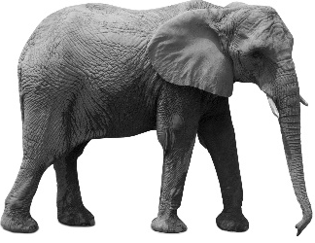
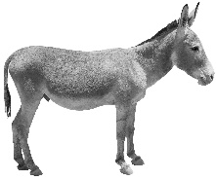
a

